Kontextmenü User
Dieses Kontextmenü öffnet sich über einen Rechtsklick auf einen User in der User Liste des Administrations Client.
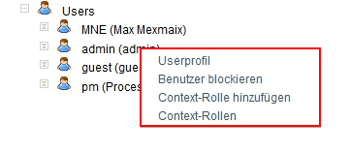
Feld | Beschreibung
Userprofil | Über diesen Punkt gelangt man in das Userprofil.
Benutzer blockieren | Über diesen Punkt wird ein Benutzer aus dem System entfernt. Sollte der Benutzer zu einem späteren Zeitpunkt ggf. wieder benötigt werden, muss dieser neu angelegt werden.
Context-Rollen hinzufügen | Eine Context-Rolle für diesen User lässt sich über diesen Punkt hinzufügen. Siehe Context-Rolle
Context-Rollen | Über diesen Punkt wird direkt die Context-Rollen Übersicht geöffnet. Siehe Context Rollen

